Gate Way整理

Route
- 路由器，是由ID,URI，Predicates，Filters组成。ID是路由的唯一标识，区分不同的路由。Predicate是一个匹配器，可以通过开发者输入来决定是否匹配路由。Filter是过滤器，可以修改请求前数据和请求后数据，类似spring mvc的过滤器
gateway:
routes:
- id: page //路由的唯一标识id
uri: lb://user-center-server //路由到注册中心的xx服务,lb是注册中心
predicates: //只有xxx:xx/page/xxx的路径会路由过去
- Path=/page/**
filters: //给请求加个前缀，所以上面的路径应该改成xxx:xx/user-center-server/page/xxx
- PrefixPath=/user-center-server

集成
- Gat Way是基于webflux而不是spring webmvc，如果类路径包含了webmvc网关路由将不会生效
dependencies {
compile('org.springframework.cloud:spring-cloud-starter')
compile('org.springframework.cloud:spring-cloud-starter-gateway')
compile('org.springframework.boot:spring-boot-starter-webflux')
}
configurations {
all*.exclude group: 'org.springframework','spring-webmvc'
}

服务注册
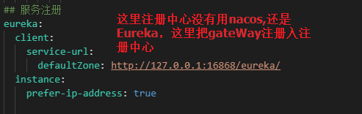

动态路由
- gate way可以进行动态路由，负载均衡，认证授权，跨域配置，日志，失败重试
  - 动态路由：gateway可以根据service_id/xxx转发到注册中心对应的服务
spring.cloud.gateway.discovery.locator.enabled=true
spring.cloud.gateway.discovery.locator.lowerCaseServiceId=true
- 负载均衡：以lb://开头的请求, 会被全局过滤器RetryLoadBalancerClientFilter拦截并进行负载均衡处理, 所有的动态路由都会自动负载均衡.
- 跨域配置：
## 跨域配置
globalcors:
cors-configurations:
'[/**]':
allowedOrigins: "*"
allowedMethods: "*"
allowedHeaders: "*"

预防XSS攻击
- 配置文件
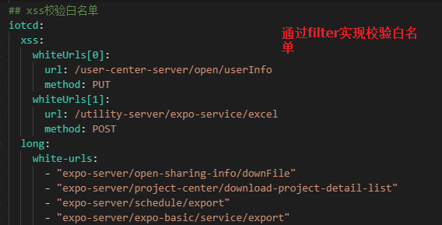
- 代码配置
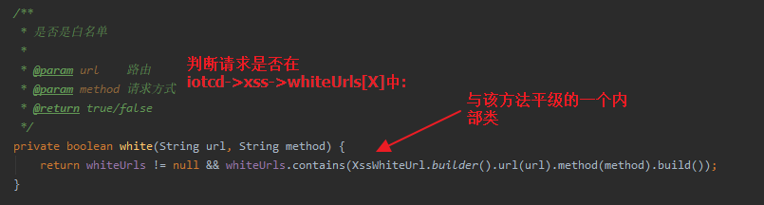
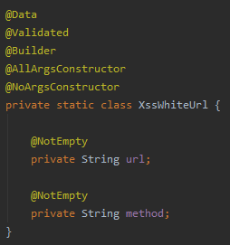
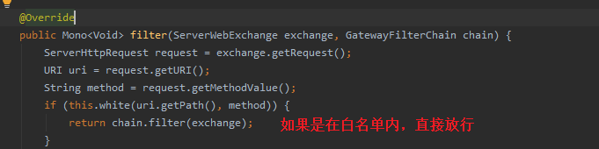
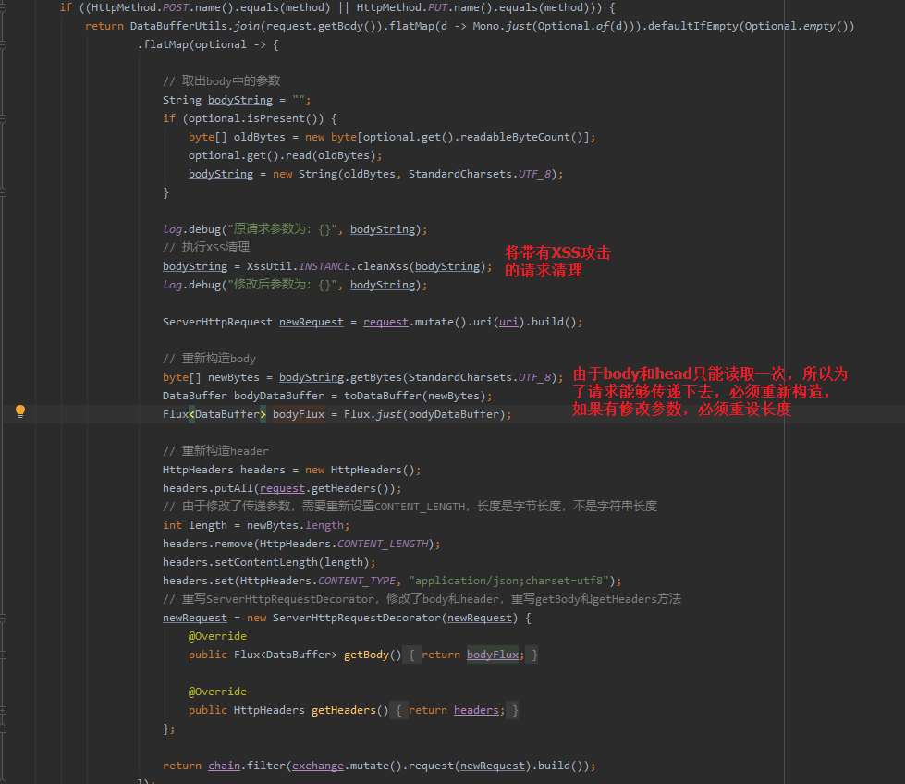
类XssUtil：
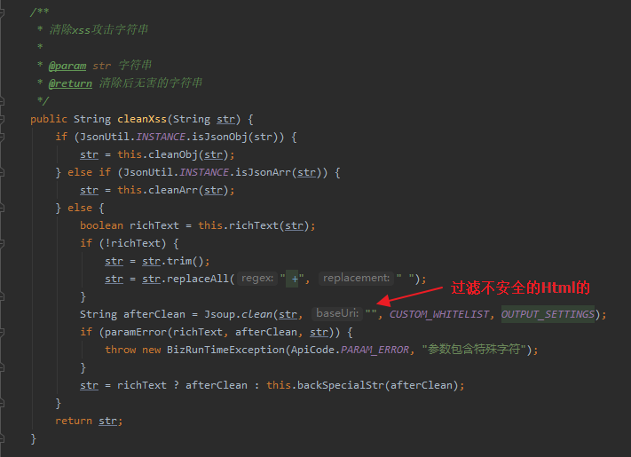
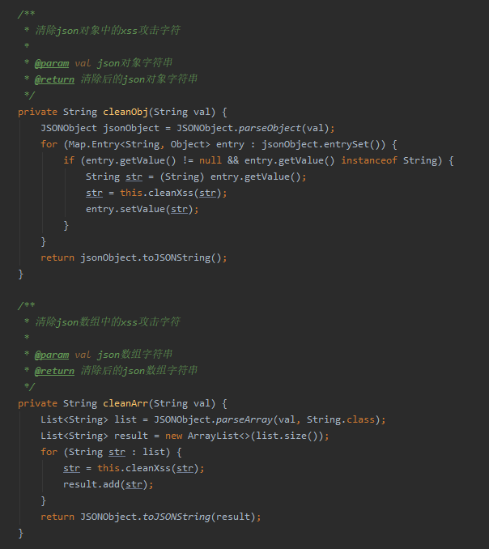

响应Long转换
- （浏览器中number的原因，long的字段不能全部表示，超过17位将会丢失精度）
  - 同上，配置白名单
  - 代码配置
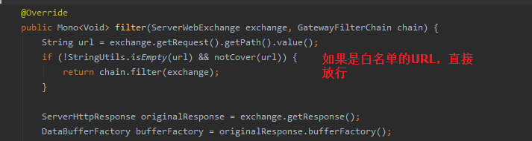
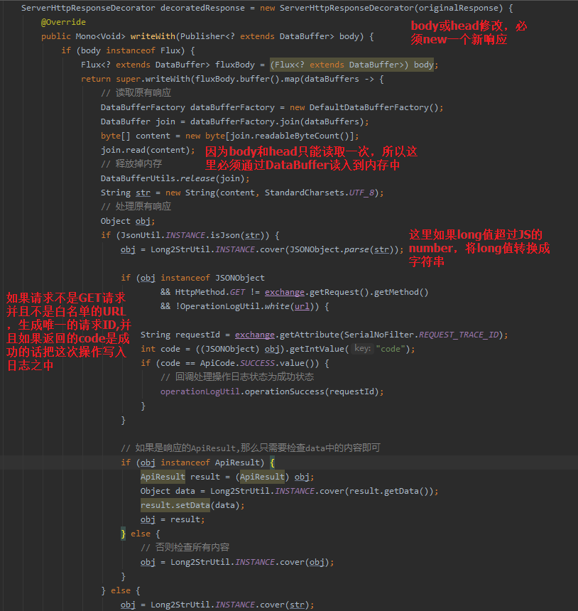
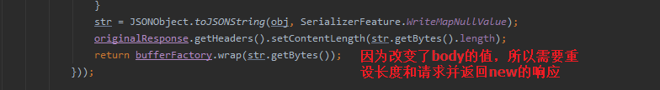
  - 通过filter显示通过了网关的请求信息
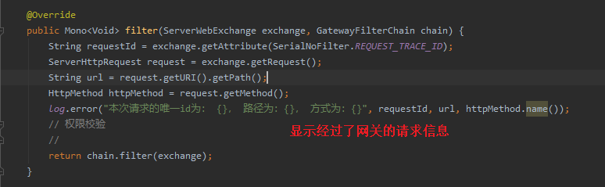
  - 通过filter显示请求日志信息
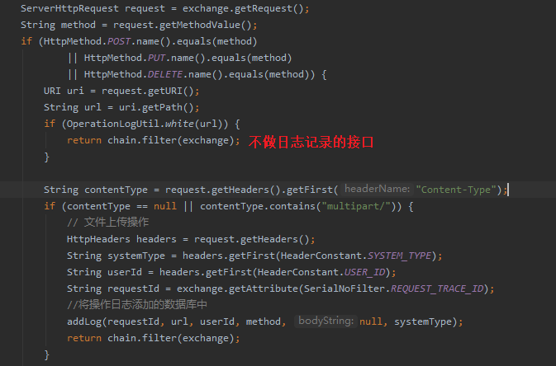
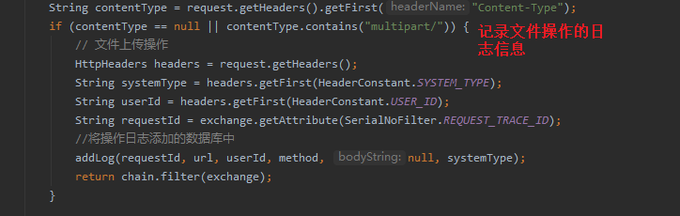
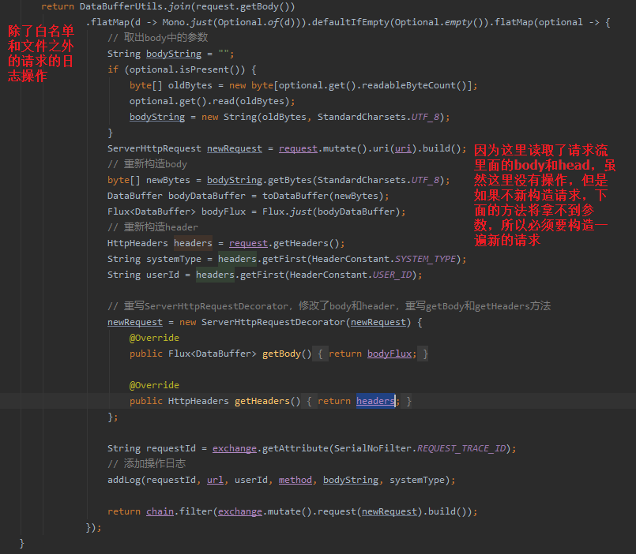
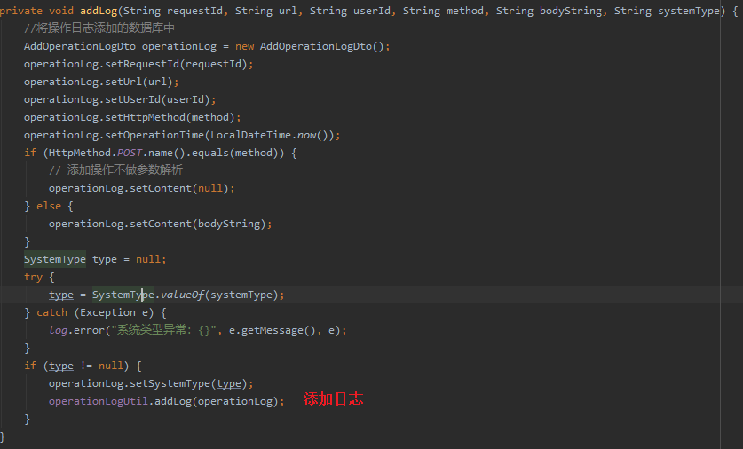
  - 理解集合的Stream

通过spring security的身份认证
- 一个URL里面有多个角色，表示可以访问该URL的角色有哪些
- 一个岗位有多个角色，一个用户绑定了多个岗位，进入系统选择一个岗位。相当于用户下多个岗位，一个岗位下面有多个角色，然后根据这边角色和URL那边的角色相匹配。
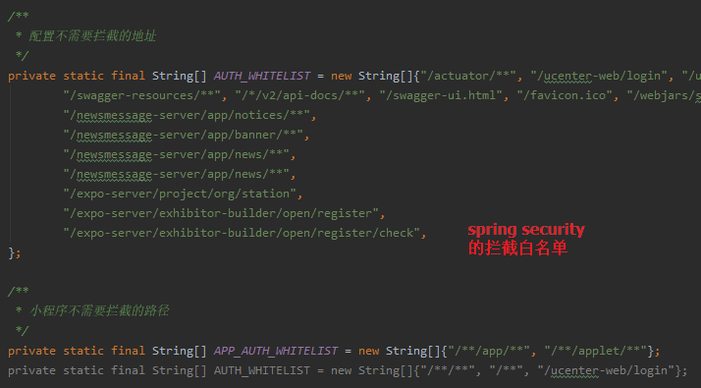
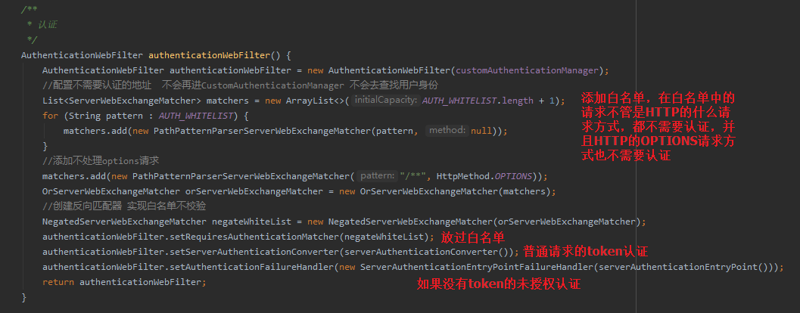
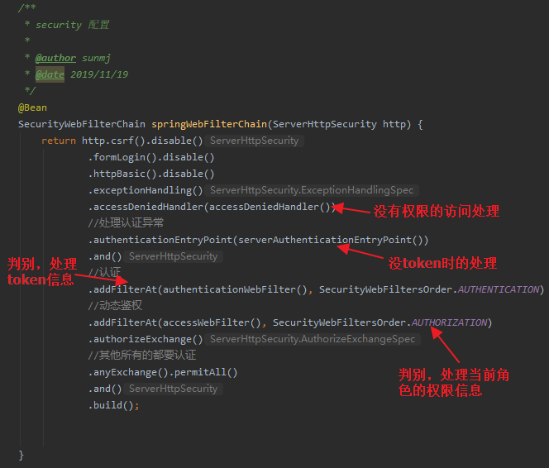
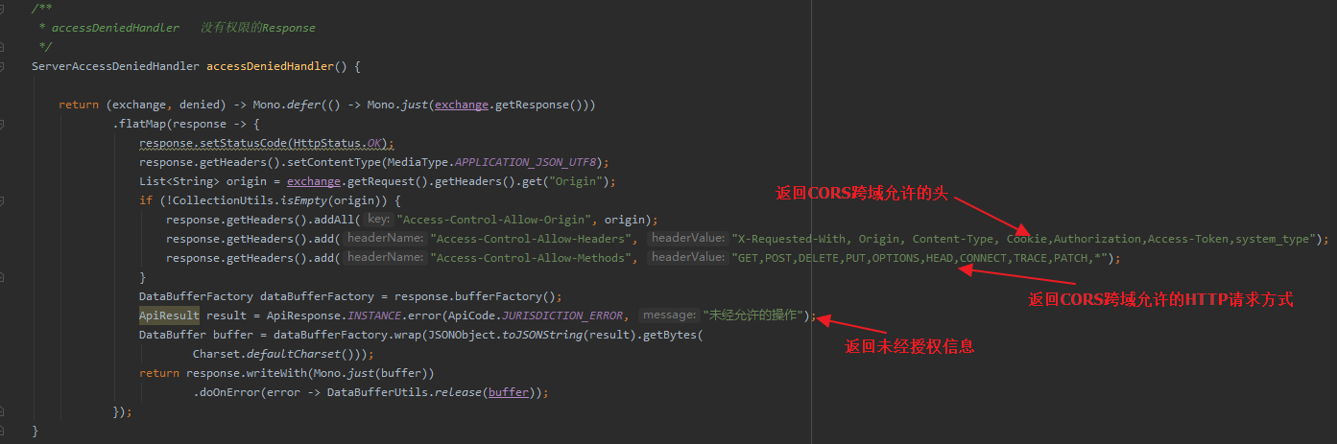
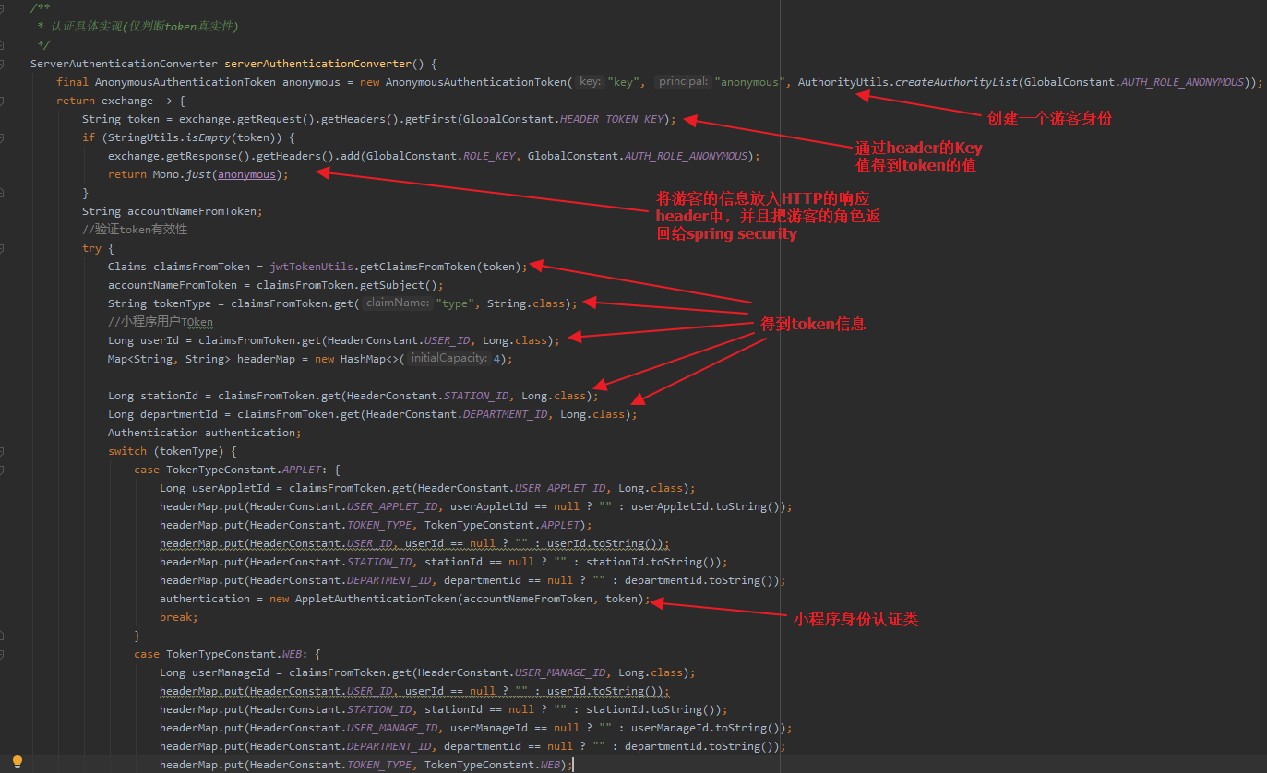
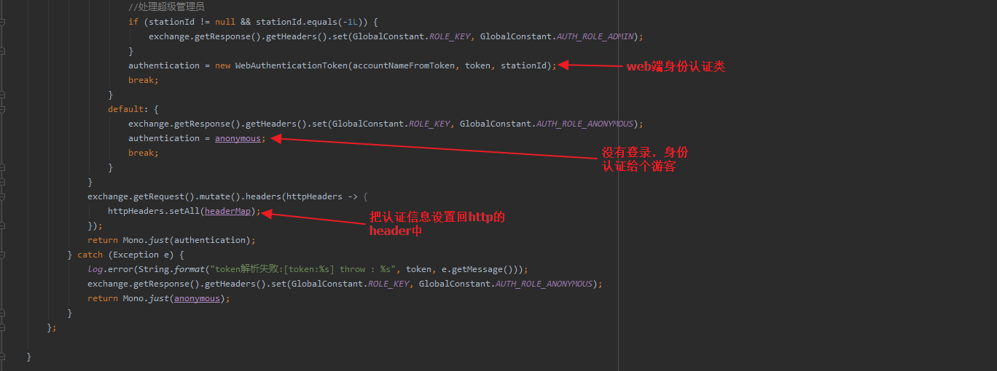
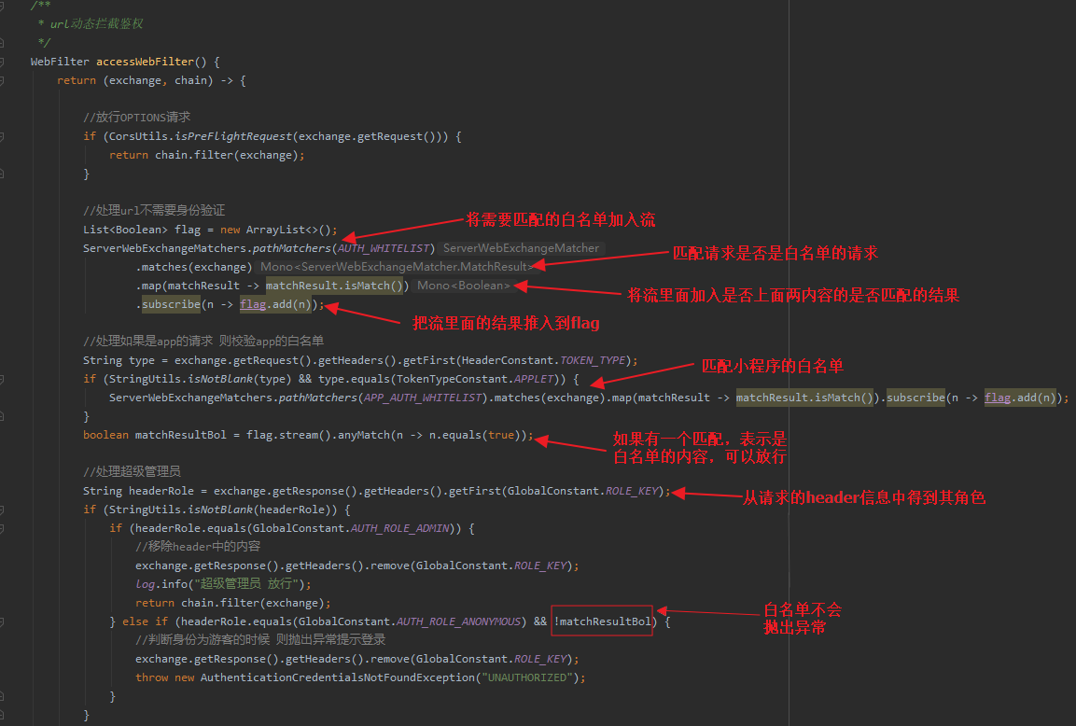
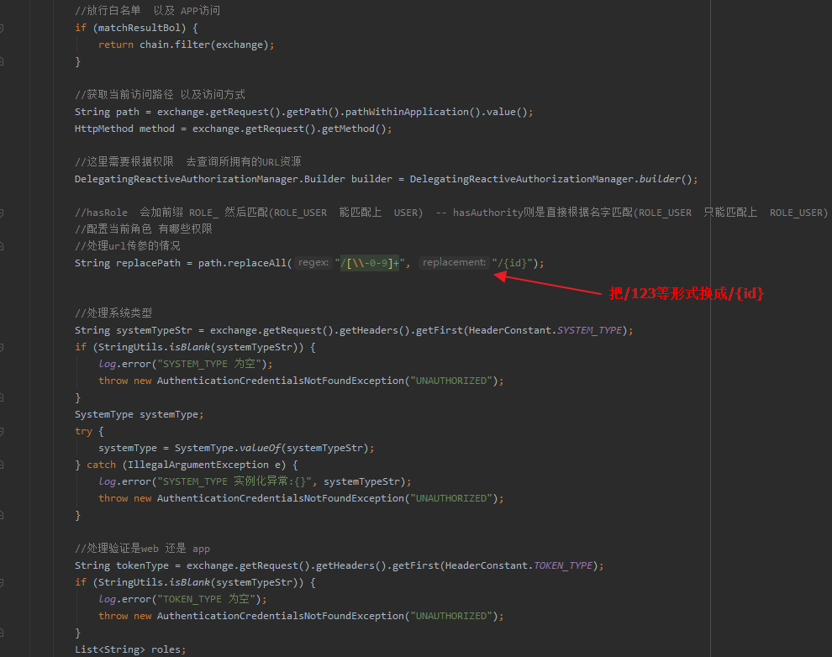
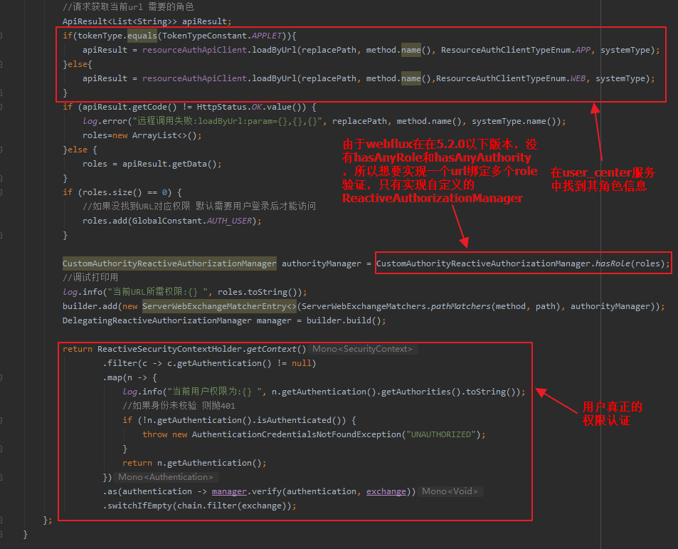

- 每次URL的请求都会经历springWebFilterChain验证
- 在登录认证没问题后，将会进入URL的动态鉴权
- 如果是超管，那么URL将不必鉴权，直接放行
- 如果是白名单URL，将放行
- 如果不是上面两种情况将会进行鉴权
  - 获得URL和Method方式
  - 通过URL和请求方式在resource_authority表中找到ID
  - 通过ID在role_resource_authority的resource_authority_id找到对应的role_id
  - 通过role_id在role表中找到role_namex
